召陵中学关于学校项目再完善的情况介绍

召陵中学是召陵区重点打造的一所九年一贯制学校，在区委区政府和区教育局的大力支持下，学校已完成所有基础建设工作，但有部分建设工程涵盖项目还未完善和完备。现有需要施工项目如下：
学校南围墙有156.2米需要重新建设，77.7米原围墙需要拆除，其中新增硬化地面积2769.5平方。预计需要57.5万。

附：围墙、硬化地现状图

漯河市召陵区召陵中学
2025年9月30日

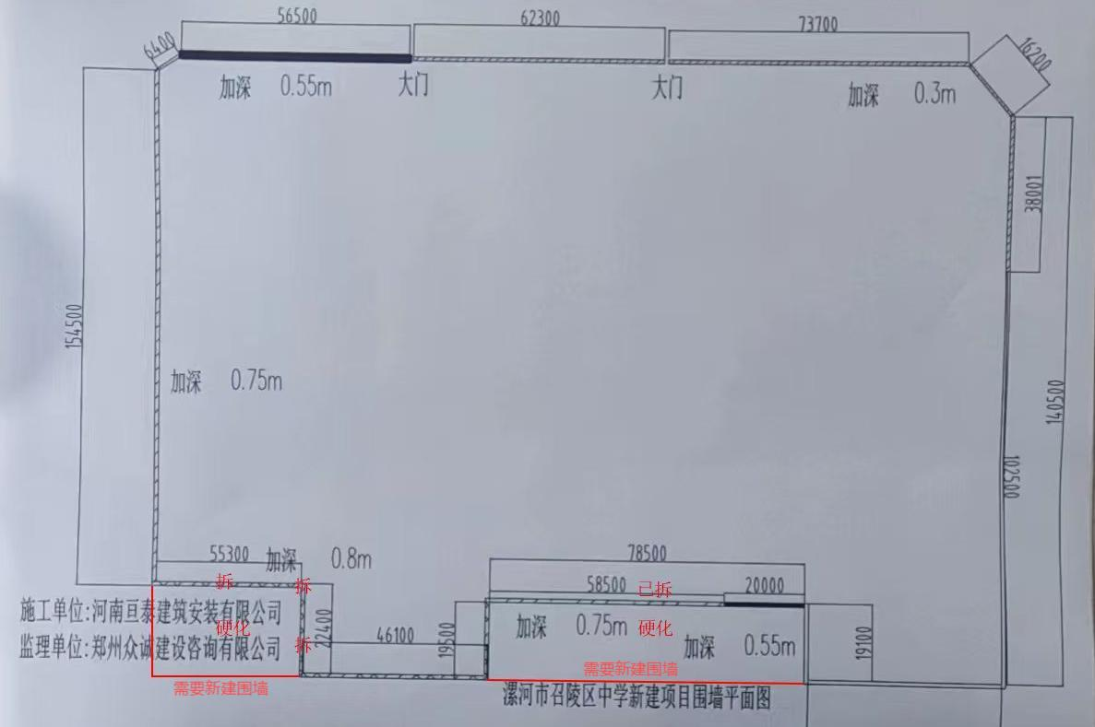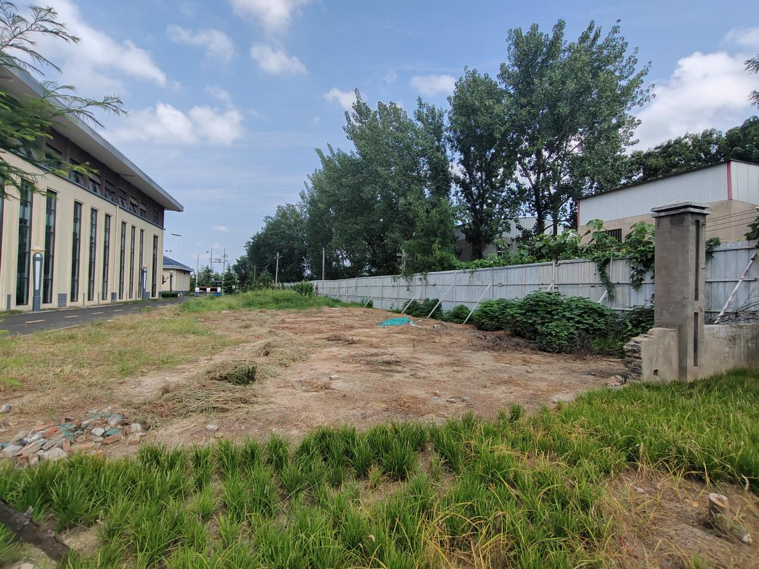
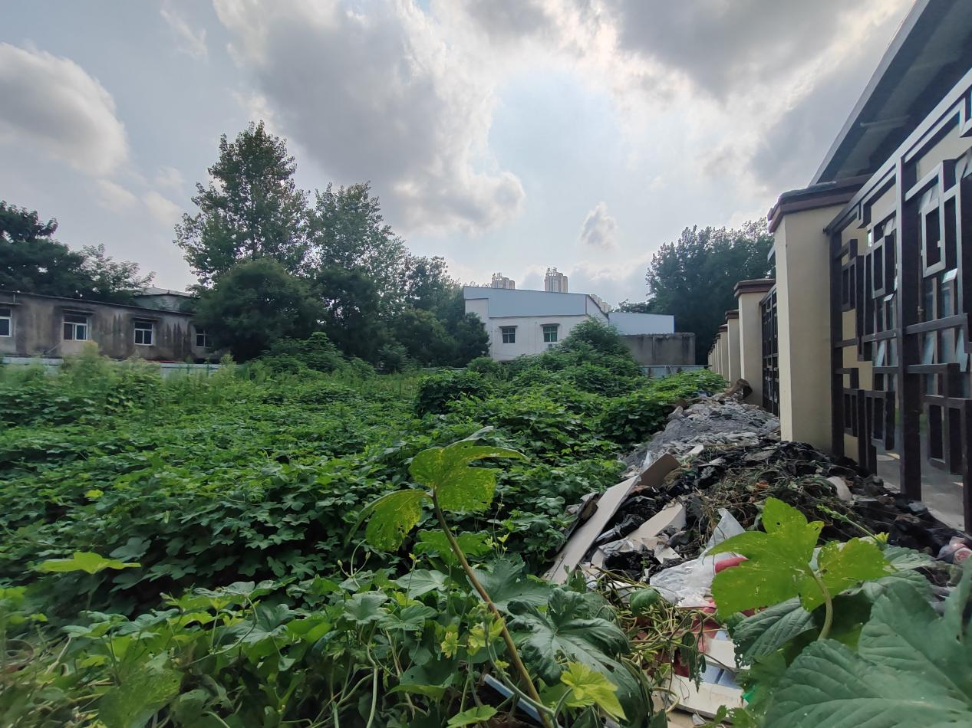

项目施工方招标要求

项目基本信息
召陵区召陵中学围墙拆除、重建及新增硬化地项目。

二、施工方核心资质要求（门槛）
1.企业资质
持有有效《施工总承包应具有施工资格》提供有效《企业营业执照》（副本）、复印件（需加盖企业公章，原件备查）。
2.合规记录
提供近 3 年（自公告发布日倒算）无重大违法违规记录、无重大质量 / 安全事故的书面承诺函（原件，需企业公章 + 法定代表人签字）；
若近 3 年有教育系统围墙 / 市政围墙项目业绩，可作为优先评审加分项。

三、施工方业绩与经验要求（能力验证）
1.业绩数量：近 3 年内需独立完成至少 2 项 校园类围墙或市政围墙施工项目，且单项合同金额≥本次项目预算金额的 80%（本次预算 [57.5] 万元）。
2.证明材料（需完整且加盖企业公章）
项目施工合同复印件（需体现：合同金额、施工范围、签订日期、甲乙双方盖章页）；
项目竣工验收报告复印件（需有建设单位、监理单位、施工单位三方签字盖章，明确 “验收合格” 结论）；
可选补充：校方出具的履约评价证明（如 “施工期间无安全事故”“质量达标” 等）。

四、安全管理专项要求（校园重点）
1.封闭施工方案
施工区域需设置围挡（材质：彩钢板或砖砌，表面刷警示漆），围挡外侧张贴：项目名称、施工单位、联系人、工期、安全标语；
施工期间安排专职安全员值守（每日 7:00-18:00，覆盖学校教学时段），值守点配备登记本，严禁学生、教职工及无关人员进入施工区域。
2.人员管理
施工人员需持：有效身份证、近 6 个月内健康证明（无传染病、精神疾病等）、岗位培训合格证上岗；
特种作业人员（电焊工、起重工等）需持国家应急管理部核发的《特种作业操作证》（有效期内，人证一致），并提前向招标方报备名单；
施工前需开展 “校园安全专项培训”（内容：防冲撞、应急避险、校园纪律），培训后需提交：签到记录、培训课件、考核试卷（合格率需 100%）。
3.应急预案与责任
提交《安全事故应急预案》（需包含：应急组织架构、火灾 / 坍塌 / 触电等场景处置流程、应急设备清单、医院 / 消防 / 学校联系人及电话）；
承诺：施工期间若发生安全事故，由施工方承担全部法律责任及经济赔偿（含医疗费、财产损失、学校声誉损失补偿），并接受住建、教育部门处罚。

五、工程质量与工期要求（核心履约）

（一）质量要求
1.执行标准：严格遵守以下国标及设计文件：
《建筑结构荷载规范》（GB 50009-2012）；
《混凝土结构工程施工质量验收规范》（GB 50204-2015）；
《砌体结构工程施工质量验收规范》（GB 50203-2011）；
1.材料管控
所有材料（砖、水泥、混凝土、铁艺构件、涂料等）需提供：出厂合格证、第三方检测机构出具的检测报告
材料进场前需经监理单位 + 招标方联合验收，不合格材料需立即退场，不得用于工程；
围墙基础需做承载力检测（结果≥设计要求值），主体结构需做：垂直度检测（偏差≤3mm/m）、强度检测（混凝土强度≥C25，砖强度≥MU10）。
2.验收与质保
竣工后需委托具备资质的第三方检测机构出具《质量检测报告》，检测合格后提交竣工验收申请；
验收参与方：招标方（学校）、监理方、施工方、设计方，验收合格后签署《竣工验收证明书》；
质保承诺：主体结构质保期≥5 年，表面装饰层（涂料 / 瓷砖）质保期≥2 年；质保期内出现开裂、脱落、渗漏等问题，48 小时内响应，72 小时内完成免费维修。

（二）工期要求
1.延误责任
因工方原因（人员不足、材料短缺、管理失误等）延误工期，每逾期 1 天，按合同总价的 0.5% 支付违约金（累计违约金≤合同总价的 10%）；
延误超 15 天，招标方有权解除合同，并要求施工方赔偿：已投入费用的 20%+ 重新招标的额外成本。
2.进度管理
施工前提交《施工进度计划》（甘特图格式，明确：基础、主体、装饰、验收各阶段时间节点）；
每周五 17:00 前提交《周进度报告》（书面 + 电子版，含：本周完成量、下周计划、存在问题及解决方案）；
进度滞后超 3 天，需提交《整改方案》（经校方认可后执行）。

六、现场管理与服务要求（适配校园）
1.环境管控
降尘：施工区域每日洒水≥2 次，切割 / 钻孔作业需开启雾炮机；
降噪：高分贝作业（如破碎、焊接）需安排在周末 / 假期；确需教学时段作业，需提前 3 天向学校申请，获批后采取隔音措施（如隔音棚）；
垃圾处理：施工垃圾日产日清，集中堆放至学校指定地点（远离教学区、操场）；竣工后清理场地至 “无垃圾、无积水、无残留工具”，恢复原貌（如平整土地、补种绿植）。
2.沟通配合
指定 1 名专职项目经理（24 小时通讯畅通）作为与学校的唯一对接人，负责：日常沟通、进度汇报、问题协调；
涉及校园资源使用（水电接驳、道路占用、临时用房搭建），需提前 3 天提交书面申请（附方案：如水电用量、占用范围、安全措施），获批后方可实施；
材料运输需避开上下学高峰（6:00-8:30、17:30-18:10），运输车辆需低速行驶、覆盖篷布，避免扬尘 / 噪音。
3.纪律要求
施工人员需：统一着装（佩戴工牌）、不进入教学区 / 办公区 / 操场、不吸烟 / 饮酒 / 喧哗 / 随地吐痰；
严禁与师生发生口角或冲突，若发生：立即向师生道歉 + 向学校报备 + 配合处理；
施工期间若影响学校正常教学（如噪音干扰课堂），需立即停工整改，整改合格后方可复工。

七、文件组成（需密封提交，1 正 2 副）
1.企业资质文件（营业执照、资质证书、安全生产许可证复印件，加盖公章）；
2.项目团队资料（项目经理 / 安全员 / 质量员证书复印件、社保缴纳证明，加盖公章）；
3.业绩证明材料（合同、竣工验收报告复印件，加盖公章）；
4.技术方案（安全专项方案、施工进度计划、质量保证措施、现场管理方案）；
5.施工报价单（需明细：人工、材料、机械、管理费、利润、税金，加盖公章 + 造价人员执业印章）；
6.承诺函（无重大违法违规记录、质保承诺，原件，加盖公章 + 法定代表人签字）；
7.其他：企业荣誉证书（如 “重合同守信用企业”，可选，加盖公章）。

联系电话：
办 公 室 ：2171296
白 老 师：15939578889
曹 老 师：13839546767

